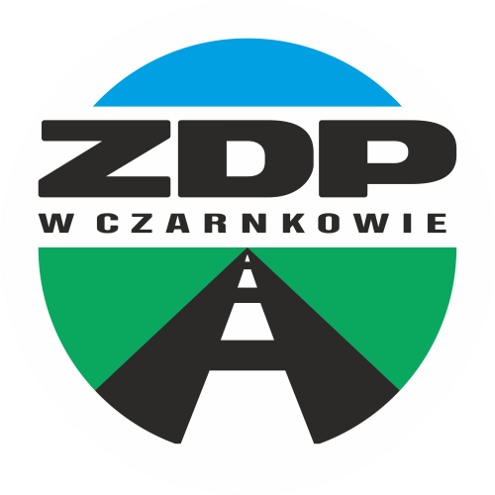
Zarząd Dróg Powiatowych
w Czarnkowie
ul. Gdańska 56, 64-700 Czarnków
tel. 67 255 28 23/fax: 67 255 29 31
e-mail: sekretariat@zdpczarnkow.pl

Czarnków, dnia 18.09.2020 r.
Znak sprawy: ZDP-2.2410.11.2020
Ogłoszenie nr 576194-N-2020 z dnia 2020-07-28 r.

ZAWIADOMIENIE O WYBORZE OFERTY

Powiat Czarnkowsko - Trzcianecki - Zarząd Dróg Powiatowych w Czarnkowie zgodnie z art. 92 ust. 1 ustawy z dnia 29 stycznia 2004 r. Prawo zamówień publicznych (Dz.U. z 2019 poz. 1843 ze zm.) zawiadamia, iż w postępowaniu o udzielenie zamówienia publicznego
na zadanie „Przebudowa drogi – budowa chodnika przy drodze powiatowej nr 1346P
w miejscowości Śmieszkowo, ul. Polna”
wybrano najkorzystniejszą ofertę, spełniającą wymagania Zamawiającego.

1.Streszczenie oceny i porównania ofert:
Wybrana oferta: oferta nr 1
Komisja uczestniczyła w składzie 3 osobowym. Komisja przyznała ocenianej ofercie:
Rejonowy Związek Spółek Wodnych w Czarnkowie z/s
w Śmieszkowie
ul. Wodna 5 B
64-700 Czarnków

następującą ilość punktów w poszczególnych kryteriach:
Cena – 60,00 pkt
Okres gwarancji i rękojmi – 40,00 pkt
Punktacja ogółem 100,00 pkt.
Uzasadnienie wyboru – Oferta ww. Wykonawcy spełnia warunki udziału w postępowaniu
i otrzymała najwyższą ilość punktów, w wyniku oceny ofert przeprowadzonej w oparciu
o zastosowane kryteria oceny ofert: cena (waga 60 %) oraz okres gwarancji i rękojmi (waga 40 %).

W przedmiotowym postępowaniu złożono 3 oferty, których punktacja przedstawia się następująco:
Lp. | Nazwa Wykonawcy | Adres siedziby Wykonawcy | Cena | Okres gwarancji i rękojmi | Suma  punktów
1 | Rejonowy Związek Spółek Wodnych  w Czarnkowie z/s w Śmieszkowie | ul. Wodna 5 B  64-700 Czarnków | 60,00 | 40,00 | 100,00
2 | VIABUD Sp. z o.o. Sp.K. | Walkowice 87  64-700 Czarnków | 26,52 | 40,00 | 66,52
3 | RDR Sp. z o.o. | ul. Kasztanowa 7,  62-004 Czerwonak | 51,53 | 40,00 | 91,53

Ponadto Zamawiający informuje, że na podstawie art. 92 ust. 1 pkt 5) -6) nie dopuszczono
i nie ustanowiono dynamicznego systemu zakupów.
2. Oferty odrzucone:
Żadna ze złożonych ofert nie została odrzucona.
3.Wykonawcy wykluczeni:
Nie wykluczono żadnego z Wykonawców.
4.Termin po którego upływie może zostać zawarta umowa w sprawie zamówienia publicznego:
Zamawiający, działając na podstawie art. 94 ust. 1 pkt 2 Ustawy z dnia 29 stycznia 2004 r. Prawo zamówień publicznych (Dz. U. z 2019 r. poz. 1843 ze zm.) zawrze umowę w sprawie zamówienia publicznego, z zastrzeżeniem art. 183 ustawy w terminie nie krótszym niż 5 dni od dnia przesłania zawiadomienia o wyborze najkorzystniejszej oferty, jeżeli zawiadomienie to zostało przesłane przy użyciu komunikacji elektronicznej, albo w terminie 10 dni – jeżeli zostanie przesłane to w inny sposób.
Zawiadomienie o terminie podpisania umowy zostanie skierowane odrębnie dla Wykonawcy, z którym zostanie podpisana umowa.

Dyrektor
/-/ mgr inż. Grzegorz Kaźmierczak

